Svalová soustava
Ramenní svaly - zvedají a spouštějí paži
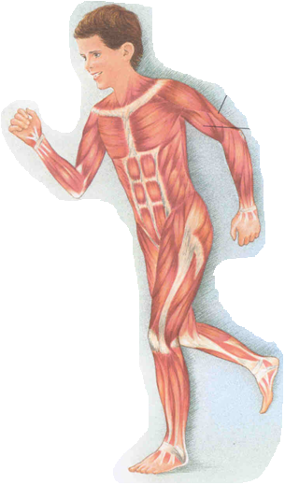
Krční svaly - nesou hlavu a pohybují s ní všemi směry
Sval na holeni - pohybuje nártem nahoru a dolů a do stran
Břišní svaly - pohybují trupem a umožňují dýchání
Biceps - ohýbá paži
Triceps - narovnává ruku

Stehenní svaly - pohybují bércem

Lýtkové svaly - zvedají paty a pohybují prsty

- Při …………………………. se svaly natahují nebo zkracují. Pohybu
- Činnost většiny svalů ovládáme svou ……………………….. . vůlí
- Některé svaly svou vůlí ovládat nemůžeme. ………………………………..
srdeční sval
Hra Ano – Ne (písmeno pod správnou odpovědí piš do tajenky)

 |  | Ano | Ne
1. | Svaly umožňují pohyb. | R | P
2. | Svaly se upínají ke kostem | E | Í
3. | Největší svaly v těle jsou hýžďový a zádový. | H | K
4. | Svaly jsou spojeny klouby. | U | A
5. | Nejpohyblivější sval je jazyk. | B | M
6. | Ze svalů vyrůstají vlasy, nehty a chlupy. | Y | I
7. | Nejvzácnější sval je srdce. | L | V
8. | Nejdelší sval je krejčovský na stehně. | I | Á
9. | Biceps a triceps jsou svaly paží. | T | Č
10. | Svaly regulují tělesnu teplotu. | Ě | A
11. | Činnost některých svalů neovlivníme myslí. | C | Ž
12. | Nejzdravější pro svaly je cvičení a plavání. | I | E

Po úraze je sval ochablý, proto musíme chodit na …………………………………. .
Rehabilitaci
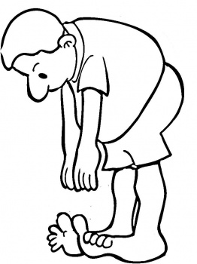
Víte, že ? (zkus z nabídky doplnit správná slova)
V lidském těle je asi ………………… svalů. I při nepatrném …………………….. jsou do činnosti zapojeny ……………………….. svalů. Nejpracovitější jsou svaly, které hýbají …………………….. – každý den se stáhnou a uvolní více než …………………… krát! …………………………… sval je jazyk. ……………………….. svaly jsou ty, které pohybují kůstkami v …………………….
Nabídka slov :
uchu
pohybu
650
nejmenší
desítky
100 000
očima
nejpohyblivější

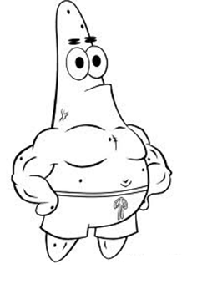

Doplň křížovku : |  |  |  |  |  |  |  |  |  |  | 1.
 |  |  |  |  |  |  | 2.
 |  |  |  |  |  | 5. |  | 6.
 |  |  |  | 4.
 |  | 3.
7. |  |  |  |  |  |  | 9.
 |  |  |  |  |  | 8.
 |  |  |  |  | 10.

1.Jaká je jednotka síly ? Jeden …………
2. Který sval nemůžeme ovládat vůlí ?
3. Jak se nazývá síla, kterou se k sobě přitahují všechna tělesa ve vesmíru?
4. Paži zvedají a spouštějí svaly ………. .
5.Co tvoří svalovou soustavu ?
6. Bércem pohybují svaly ………. .
7. ………… svaly nesou hlavu a pohybují s ní.
8. Co vyvíjejí svaly při své činnosti ?
9. Jak se nazývá přístroj, kterým měříme sílu ?
10. Jak se nazývá část, kterou jsou ke kostře připevněny svaly?
Metodický list :
Jednotlivé listy je možné použít na interaktivní tabuli nebo je vytisknout.
List č. 1 - popis jednotlivých svalů lidského těla, žáci mohou psát odpovědi na tabuli nebo je říkat, pod modrými obrazci (jsou volně pohyblivé) je uvedeno správné řešení.
To samé platí pro doplnění krátkého textu.
List č. 2 – žáci kroužkují správné odpovědi a písmena dosazují do tajenky. Pod obrazcem je opět správná odpověď.
List č. 3 – Doplňovačka. Nabízená slova jsou opět pohyblivá, mohou se dosadit přímo do textu.
Správné řešení :
V lidském těle je asi 650 svalů. I při nepatrném pohybu (zvedání ruky) jsou zapojeny do činnosti desítky svalů. Nejpracovitější jsou svaly, které hýbají očima – každý den se stáhnou a uvolní více než 100 000krát! Nejpohyblivější sval je jazyk. Nejmenší svaly jsou ty, které pohybují kůstkami v uchu.

 |  |  |  |  |  |  |  |  |  |  | 1.
 |  |  |  |  |  |  |  |  |  |  | N
 |  |  |  |  |  |  | 2. | S | R | D | E | Č | N | Í
 |  |  |  |  |  |  |  |  |  |  | W
 |  |  |  |  |  | 5. |  | 6. |  |  | T
 |  |  |  | 4. |  | S |  | S |  |  | O
 |  | 3. | G | R | A | V | I | T | A | Č | N | Í
 |  |  |  | A |  | A |  | E
 |  |  |  | M |  | L |  | H
 |  |  |  | E |  | Y |  | E
 |  |  |  | N |  |  |  | N
7. | K | R | Č | N | Í |  | 9. | N
 |  |  |  | Í |  | 8. | S | Í | L | U
 |  |  |  |  |  |  | I
 |  |  |  |  | 10. | Š | L | A | C | H | A
 |  |  |  |  |  |  | O
 |  |  |  |  |  |  | M
 |  |  |  |  |  |  | Ě
 |  |  |  |  |  |  | R
Správné řešení :

Použitý materiál :
Soubor námětů, úkolů a zajímavostí k přírodovědnému učivu pro 5.ročník, PaeDr.Hana Mühlhauserová, 2004
Přírodověda pro 5.ročník základní školy – pracovní sešit, nakl.Fortuna 2001

Obrázky :
List č.1 – cmis.cz/dum (http://www.encognitive.com/node/1127)
List č.2 – cmis.cz/dum (http://www.supercoloring.com/pages/doing-exercises/)
List č.3 – cmis.cz/dum ( http://www.squidoo.com/spongebob-squarepants-characters-coloring-pages)

